Questão de aula  47 | Reprodução nas plantas  Versão A  Nome_____________________ Turma____ N.º____ Data ____/ ____/ ____ | Reprodução nas plantas  Versão B  Nome_____________________ Turma____ N.º____ Data ____/ ____/ ____ | Questão de aula  47
Cotação | 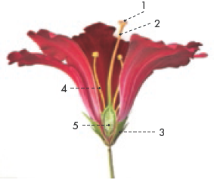  1 Faz a legenda da figura.  1 – __________________________  2 – __________________________  3 – __________________________  4 – __________________________  5 – __________________________  2 Seleciona a opção correta.  A. O recetáculo e o pedúnculo são os órgãos reprodutores da flor.  B. O cálice e o pedúnculo são os órgãos de suporte da flor.  C. O recetáculo e o pedúnculo são os órgãos de suporte da flor.  D. Os carpelos são os órgãos reprodutores masculinos da planta.  3 Nomeia os órgãos de suporte e de proteção das plantas.  ____________________________________________________________  ____________________________________________________________  ____________________________________________________________ | 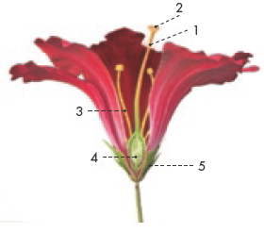  1 Faz a legenda da figura.  1 – __________________________  2 – __________________________  3 – __________________________  4 – __________________________  5 – __________________________  2 Seleciona a opção correta.  A. Os estames e os carpelos têm uma função reprodutora.  B. Os estames e o pedúnculo têm uma função de suporte.  C. A parte feminina da planta designa-se por androceu.  D. O cálice é um conjunto de pétalas e a corola é o conjunto de sépalas.  3 Nomeia os órgãos de suporte e de reprodução das plantas.  ____________________________________________________________  ____________________________________________________________  ____________________________________________________________ | Cotação

Classificação _____ Professor(a) _____________ Enc. de Educação ______________ |  |  | Classificação _____ Professor(a) _____________ Enc. de Educação ______________

Questão de aula  48 | Reprodução nas plantas  Versão A  Nome_____________________ Turma____ N.º____ Data ____/ ____/ ____ | Reprodução nas plantas  Versão B  Nome_____________________ Turma____ N.º____ Data ____/ ____/ ____ | Questão de aula  48
Cotação | 1 Explica o que entendes por planta monoica.  ____________________________________________________________  ____________________________________________________________  ____________________________________________________________  2 Completa o texto com as palavras dadas.  polinização direta | polinização indireta  Damos o nome de ____________ ____________ quando o pólen cai sobre o estigma da própria flor e ____________ ____________ quando o pólen cai sobre o estigma de outra flor da mesma planta ou de plantas diferentes.  3 Observa a imagem.  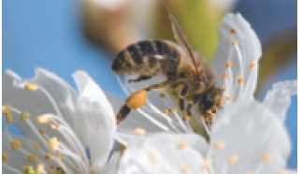  Qual é o objetivo da polinização?  ____________________________________________________________  ____________________________________________________________  ____________________________________________________________ | 1 Explica o que entendes por planta dioica.  ____________________________________________________________  ____________________________________________________________  ____________________________________________________________  2 Completa o texto com as palavras dadas.  polinização direta | polinização indireta  Damos o nome de ____________ ____________ quando o pólen cai sobre o estigma de outra flor da mesma planta ou de plantas diferentes e de ____ _________ ____________ quando o pólen cai sobre o estigma da própria flor.  3 Observa a imagem.  Qual é o objetivo da polinização?  ____________________________________________________________  ____________________________________________________________  ____________________________________________________________ | Cotação

Classificação _____ Professor(a) _____________ Enc. de Educação ______________ |  |  | Classificação _____ Professor(a) _____________ Enc. de Educação ______________

Questão de aula  49 | Reprodução nas plantas  Versão A  Nome_____________________ Turma____ N.º____ Data ____/ ____/ ____ | Reprodução nas plantas  Versão B  Nome_____________________ Turma____ N.º____ Data ____/ ____/ ____ | Questão de aula  49
Cotação | 1 Seleciona a opção correta.  A. A polinização direta consiste na transferência do pólen dos carpelos de uma flor para os estames da mesma ou de outra flor.  B. A polinização direta acontece quando o pólen dos estames cai diretamente nos carpelos da mesma flor.  C. A polinização direta acontece quando o pólen dos carpelos cai diretamente nos estames da mesma flor.  2 Refere dois dos agentes responsáveis pela polinização nas plantas.  ____________________________________________________________  ____________________________________________________________  3 As abelhas são insetos importantes no processo de polinização das plantas, mas estão a desaparecer no mundo. Explica a consequência do desaparecimento das abelhas.  ____________________________________________________________  ____________________________________________________________  ____________________________________________________________  ____________________________________________________________  ____________________________________________________________ | 1 Seleciona a opção correta.  A. A polinização direta consiste na transferência do pólen dos carpelos de uma flor para os estames da mesma ou de outra flor.  B. A polinização direta acontece quando o pólen dos carpelos cai diretamente nos estames da mesma flor.  C. A polinização direta acontece quando o pólen dos estames cai diretamente nos carpelos da mesma flor.  2 Dos termos abaixo, seleciona os que são agentes responsáveis pela polinização.  vento | fumo | água | pó | insetos | mamíferos  cabelo | aves | tosse | Homem | répteis  3 As abelhas são insetos importantes no processo de polinização das plantas, mas estão a desaparecer no mundo. Explica a consequência do desaparecimento das abelhas.  ____________________________________________________________  ____________________________________________________________  ____________________________________________________________  ____________________________________________________________  ____________________________________________________________ | Cotação

Classificação _____ Professor(a) _____________ Enc. de Educação ______________ |  |  | Classificação _____ Professor(a) _____________ Enc. de Educação ______________

Questão de aula  50 | Reprodução nas plantas  Versão A  Nome_____________________ Turma____ N.º____ Data ____/ ____/ ____ | Reprodução nas plantas  Versão B  Nome_____________________ Turma____ N.º____ Data ____/ ____/ ____ | Questão de aula  50
Cotação | 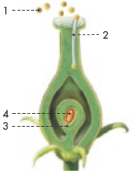  1 Observa a figura e legenda-a.  1 – ______________________________  2 – ______________________________  3 – ______________________________  4 – ______________________________  2 Explica o que acontece no ovário da flor.  ____________________________________________________________  3 Classifica como verdadeiras (V) ou falsas (F) as seguintes afirmações e corrige as falsas.  A. Após a fecundação, o ovo desenvolve-se e forma o embrião.  B. A semente é constituída apenas pelas substâncias de reserva da planta.  C. A semente morre se não houver vento.  D. O ovo desenvolve-se e forma-se um embrião que dará origem à nova planta.  ____________________________________________________________  ____________________________________________________________  ____________________________________________________________ | 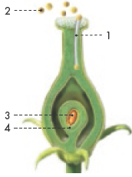  1 Observa a figura e legenda-a.  1 – ______________________________  2 – ______________________________  3 – ______________________________  4 – ______________________________  2 Onde se forma o ovo?  ____________________________________________________________  3 Classifica como verdadeiras (V) ou falsas (F) as seguintes afirmações e corrige as falsas.  A. O ovo desenvolve-se e forma-se um embrião que dará origem à nova planta.  B. Após a fecundação, o ovo desenvolve-se e forma o embrião.  C. A semente é constituída apenas pelas substâncias de reserva da planta.  D. A semente morre se não houver vento.  ____________________________________________________________  ____________________________________________________________  ____________________________________________________________ | Cotação

Classificação _____ Professor(a) _____________ Enc. de Educação ______________ |  |  | Classificação _____ Professor(a) _____________ Enc. de Educação ______________

Questão de aula  51 | Reprodução nas plantas  Versão A  Nome_____________________ Turma____ N.º____ Data ____/ ____/ ____ | Reprodução nas plantas  Versão B  Nome_____________________ Turma____ N.º____ Data ____/ ____/ ____ | Questão de aula  51
Cotação | 1 Classifica como verdadeiras (V) ou falsas (F) as seguintes afirmações e corrige as falsas.  A. No ovário, a célula sexual masculina une-se à oosfera que está no óvulo, formando o ovo ou zigoto.  B. Os grãos de pólen que caem no estigma nunca podem germinar.  C. O tubo polínico vai crescendo ao longo do estilete até chegar ao recetáculo.  ____________________________________________________________  ____________________________________________________________  ____________________________________________________________  2 Ordena as etapas do processo de frutificação.  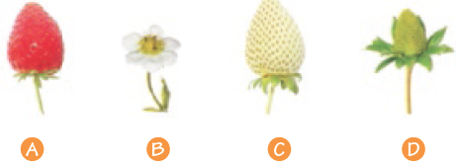  ____________________________________________________________ | 1 Classifica como verdadeiras (V) ou falsas (F) as seguintes afirmações e corrige as falsas.  A. Os grãos de pólen que caem no estigma nunca podem germinar.  B. O tubo polínico vai crescendo ao longo do estilete até chegar ao recetáculo.  C. No ovário, a célula sexual masculina une-se à oosfera que está no óvulo, formando o ovo ou zigoto.  ____________________________________________________________  ____________________________________________________________  ____________________________________________________________  2 Ordena as etapas do processo de frutificação.  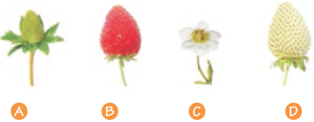  ____________________________________________________________ | Cotação

Classificação _____ Professor(a) _____________ Enc. de Educação ______________ |  |  | Classificação _____ Professor(a) _____________ Enc. de Educação ______________

Questão de aula  52 | Reprodução nas plantas  Versão A  Nome_____________________ Turma____ N.º____ Data ____/ ____/ ____ | Reprodução nas plantas  Versão B  Nome_____________________ Turma____ N.º____ Data ____/ ____/ ____ | Questão de aula  52
Cotação | 1 Escreve um título apropriado para a figura.  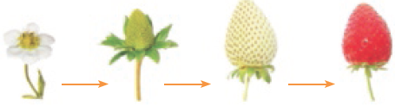  ____________________________________________________________  ____________________________________________________________  2 Seleciona a opção correta.  A. Os frutos são constituídos por pericarpo.  B. Os frutos são constituídos por sementes.  C. Os frutos são constituídos por sementes e pericarpo.  3 O que é um fruto carnudo? Dá três exemplos.  ____________________________________________________________  ____________________________________________________________  ____________________________________________________________  ____________________________________________________________ | 1 Escreve um título apropriado para a figura.  ____________________________________________________________  ____________________________________________________________  2 Seleciona a opção correta.  A. Os frutos podem ser carnudos como as nozes.  B. Os frutos podem ser carnudos, como as nozes, e secos, como a maçã.  C. Os frutos podem ser carnudos, como a pera, e secos, como a avelã.  3 O que é um fruto seco? Dá três exemplos.  ____________________________________________________________  ____________________________________________________________  ____________________________________________________________ | Cotação

Classificação _____ Professor(a) _____________ Enc. de Educação ______________ |  |  | Classificação _____ Professor(a) _____________ Enc. de Educação ______________

Questão de aula  53 | Reprodução nas plantas  Versão A  Nome_____________________ Turma____ N.º____ Data ____/ ____/ ____ | Reprodução nas plantas  Versão B  Nome_____________________ Turma____ N.º____ Data ____/ ____/ ____ | Questão de aula  53
Cotação | 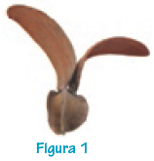  1 Identifica o agente de disseminação representado  pela figura 1.  ____________________________________  ____________________________________  2 Classifica como verdadeiras (V) ou falsas (F) as  seguintes afirmações.  A. Ao processo de dispersão das sementes é dado o nome de flutuação da semente.  B. É importante que as sementes sejam levadas para germinar noutros locais, muitas vezes distantes da planta-mãe.  C. As sementes dos frutos são expelidas nas fezes das aves e mamíferos e não germinam.  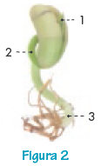  D. A forma aerodinâmica de algumas sementes garante que elas possam «voar» para locais distantes da planta-mãe.  3 Observa a figura e completa as afirmações.  I. A gémula, representada com o número ____,  dá origem ___________________.  II. O caulículo, representado com o número ____,  dá origem ___________________.  III. A radícula, representada com o número ____,  dá origem ___________________. | 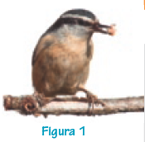  1 Identifica o agente de disseminação representado  na figura 1.  ___________________________________  ___________________________________  2 Classifica como verdadeiras (V) ou falsas (F) as  seguintes afirmações.  A. Ao processo de dispersão das sementes é dado o nome de disseminação da semente.  B. É importante que as sementes fiquem protegidas perto da planta-mãe.  C. As sementes dos frutos são expelidas nas fezes das aves e mamíferos e dão origem a uma nova planta.  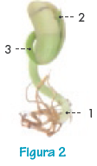  D. A forma aerodinâmica das sementes garante que elas possam «voar» para locais próximos da planta-mãe.  3 Observa a figura e completa as afirmações.  I. A gémula, representada com o número ____,  dá origem ___________________.  II. O caulículo, representado com o número ____,  dá origem ___________________.  III. A radícula, representada com o número ____,  dá origem ___________________. | Cotação

Classificação _____ Professor(a) _____________ Enc. de Educação ______________ |  |  | Classificação _____ Professor(a) _____________ Enc. de Educação ______________

Questão de aula  54 | Reprodução nas plantas  Versão A  Nome_____________________ Turma____ N.º____ Data ____/ ____/ ____ | Reprodução nas plantas  Versão B  Nome_____________________ Turma____ N.º____ Data ____/ ____/ ____ | Questão de aula  54
Cotação | 1 Porque é que algumas sementes têm uma forma aerodinâmica?  ____________________________________________________________  ____________________________________________________________  ____________________________________________________________  2 Classifica como verdadeiras (V) ou falsas (F) as seguintes afirmações.  A. A disseminação pode ser feita pela própria planta.  B. Os animais são os responsáveis pela disseminação.  C. A germinação dá-se quando a semente encontra o local ideal.  D. A germinação dá-se quando a semente encontra as condições de luz, temperatura e humidade ideais.  3 Nomeia as estruturas da semente que vão dar origem à raiz e às folhas da planta.  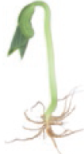  __________________________________________  __________________________________________  4 Os cotilédones assumem um papel importante para  o crescimento da nova planta. Explica porquê.  __________________________________________  __________________________________________ | 1 Porque é que algumas sementes têm uma forma aerodinâmica?  ____________________________________________________________  ____________________________________________________________  ____________________________________________________________  2 Classifica como verdadeiras (V) ou falsas (F) as seguintes afirmações.  A. Os animais são os responsáveis pela disseminação.  B. A disseminação pode ser feita pela própria planta.  C. A germinação dá-se quando a semente encontra as condições de luz, temperatura e humidade ideais.  D. A germinação dá-se quando a semente encontra o local ideal.  3 Nomeia as estruturas da semente que vão dar origem ao caule e às folhas da planta.  __________________________________________  __________________________________________  4 Qual das duas estruturas é responsável pela proteção  da semente: os cotilédones ou o tegumento?  __________________________________________  __________________________________________ | Cotação

Classificação _____ Professor(a) _____________ Enc. de Educação ______________ |  |  | Classificação _____ Professor(a) _____________ Enc. de Educação ______________

Reprodução nas plantas
Questão de aula 47
Versão A
1. 1 – estigma; 2 – estilete; 3 – sépala; 4 – filete; 5 – ovário.
2. C
3. Órgãos de suporte: recetáculo e pedúnculo. Órgãos de proteção: corola e cálice.
Versão B
1. 1 – estilete; 2 – estigma; 3 – filete; 4 – ovário; 5 – sépala.
2. A
3. Órgãos de suporte: recetáculo e pedúnculo. Órgãos de reprodução: carpelos e estames.
Questão de aula 48
Versão A
1. Uma planta monoica apresenta órgãos sexuais femininos e masculinos (carpelos e estames).
2. polinização direta; polinização indireta.
3. Transferir os grãos de pólen das anteras para o estigma da mesma ou de outra flor, que permite o encontro entre a célula sexual masculina e a célula sexual feminina.
Versão B
1. Uma planta dioica apresenta só órgãos sexuais femininos (carpelos) ou só órgãos sexuais masculinos (estames).
2. polinização indireta; polinização direta.
3. Transferir os grãos de pólen das anteras para o estigma da mesma ou de outra flor, que permite o encontro entre a célula sexual masculina e a célula sexual feminina.
Questão de aula 49
Versão A
1. B
2. Por exemplo: vento e aves.
3. As abelhas são agentes polinizadores, por isso são fundamentais para que as plantas se reproduzam. O seu desaparecimento pode levar ao desaparecimento de espécies de plantas e dos animais que delas se alimentam.
Versão B
1. C
2. vento; água; insetos; mamíferos; aves; Homem.
3. As abelhas são agentes polinizadores, por isso são fundamentais para que as plantas se reproduzam. O seu desaparecimento pode levar ao desaparecimento de espécies de plantas e dos animais que delas se alimentam.
Questão de aula 50
Versão A
1. 1 – grão de pólen; 2 – tubo polínico; 3 – ovário; 4 – óvulo.
2. Dentro do ovário da flor, a célula sexual masculina une-se à oosfera contida no óvulo, formando o ovo ou zigoto.
3. Verdadeiras: A e D. Falsas: B e C. B. A semente é constituída pelo embrião e pelas substâncias de reserva da planta. C. A semente germina quando tem condições favoráveis para o seu desenvolvimento.
Versão B
1. 1 – tubo polínico; 2 – grão de pólen; 3 – óvulo; 4 – ovário.
2. No ovário da flor.
3. Verdadeiras: A e B. Falsas: C e D. C. A semente é constituída pelo embrião e pelas substâncias de reserva da planta. D. A semente germina quando tem condições favoráveis para o seu desenvolvimento.
Questão de aula 51
Versão A
1. Verdadeira: A. Falsas: B e C. B. Os grãos de pólen que caem no estigma germinam formando o tubo polínico. C. O tubo polínico vai crescendo ao longo do estilete até chegar ao ovário.
2. B – D – C – A
Versão B
1. Verdadeira: C. Falsas: A e B. A. Os grãos de pólen que caem no estigma germinam formando o tubo polínico. B. O tubo polínico vai crescendo ao longo do estilete até chegar ao ovário.
2. C – A – D – B
Questão de aula 52
Versão A
1. Processo de formação do fruto; frutificação.
2. C
3. Um fruto carnudo tem um pericarpo rico em substâncias de reserva. Por exemplo: pera; maçã; abacate.
Versão B
1. Processo de formação do fruto; frutificação.
2. C
3. Um fruto seco tem um pericarpo pobre em substâncias de reserva. Por exemplo: amêndoa; noz; caju.
Questão de aula 53
Versão A
1. Vento.
2. Verdadeiras: B e D. Falsas: A e C.
3. I. 1; às folhas. II. 2; ao caule. III. 3; à raiz.
Versão B
1. Ave.
2. Verdadeiras: A e C. Falsas: B e D.
3. I. 2; às folhas. II. 3; ao caule. III. 1; à raiz.
Questão de aula 54
Versão A
1. A forma aerodinâmica permite que as sementes possam «voar» para locais distantes da planta que lhes deu origem.
2. Verdadeiras: A e D. Falsas: B e C.
3. Radícula e gémula, respetivamente.
4. Os cotilédones contêm reservas alimentares de que o embrião necessita para iniciar o crescimento da nova planta.
Versão B
1. A forma aerodinâmica permite que as sementes possam «voar» para locais distantes da planta que lhes deu origem.
2. Verdadeiras: B e C. Falsas: A e D.
3. Caulículo e gémula, respetivamente.
4. Tegumento.

